**手机安卓端app开发可行性分析报告**



|  |  |  |
| --- | --- | --- |
| 文件状态：  [ ] 草稿  [ ] 正式发布  [√] 正在修改 | 文件标识： | SE2018春-G08-迷城逃亡项目可行性分析 |
| 当前版本： | 0.5.1 |
| 作者： | 吴子乔，石梦韬，陈栩 |
| 完成日期： | 2018-05-06 |

# 版本历史

|  |  |  |  |
| --- | --- | --- | --- |
| 版本/状态 | 参与者 | 起止日期 | 备注 |
| 0.1.1 | 吴子乔，石梦韬，陈栩 | 2018-03-16至  2018-03-18 | 对可行性报告进行粗略架构 |
| 0.1.2 | 吴子乔，石梦韬，陈栩 | 2018-03-29至  2018-03-30 | 对可行性报告的模板样式进行修改统一 |
| 0.2.1 | 吴子乔，石梦韬，陈栩 | 2018-04-13至  2018-04-15 | 对可行性报告的规范性修改 |
| 0.3.1 | 吴子乔，石梦韬，陈栩 | 2018-04-20至  2018-04-21 | 对可行性报告的规范性再次修改 |
| 0.4.1 | 吴子乔，石梦韬，陈栩 | 2018-04-28至  2018-04-29 | 对可行性报告的内容进行添加 |
| 0.5.1 | 吴子乔，石梦韬，陈栩 | 2018-05-05至  2018-05-06 | 对可行性报告的内容再次进行添加 |

# 目录

版本历史 2

目录 2

一、引言 4

1.1编写目的 4

1.2项目背景 4

1.3定义 4

1.4参考资料 5

二、可行性分析的前提 5

2.1要求 5

2.2条件、假定和限制 6

2.3进行可行性研究的方法 6

2.4评价尺度 7

三、对现有系统的分析 8

3.1处理流程和数据流程 8

3.6局限性 9

四、 所建议的系统 9

4.1对所建议系统的说明 9

4.2工作负荷 8

4.3费用开支 8

4.4人员 8

4.5设备 9

4.6处理流程和数据流程 9

4.7改进之处 10

4.8影响 10

4.8.1对软件的影响 10

4.8.2对系统运行过程的影响 10

4.8.3对开发的影响 10

4.8.4对经费开支的影响 10

4.9技术可行性分析 10

4.10操作可行性分析 10

4.11经济可行性分析 11

五、可选择的其他系统方案 11

5.1可选择的系统方案1 11

5.2可选择的系统方案2 11

六、结论 11

# 一、引言

## 1.1编写目的

出于兴趣爱好的原因，同时也是因为游戏本身较为简易，对于大学生初学者来说，相对而言没有太大的难度。我们选择游戏开发，不仅可以锻炼自己的能力，同时可以让我们熟悉软件的开发的过程，对于软件工程这门课程的学习可以有更好的理解。

## 1.2项目背景

软件名称：迷城逃亡

提出者：G08小组

开发者：G08小组

用户：手机端像素类迷宫游戏爱好者

实现软件的单位：浙江大学城市学院

## 1.3定义

## 1.4参考资料

[1] 游戏《迷宫深处》开发者介绍及游戏内容 2018年3月11日

<https://tieba.baidu.com/p/5366126268?red_tag=1516710533&traceid=>

[2] unity社区论坛2D游戏制作技术简单举例 2018年3月12日

<http://forum.china.unity3d.com/thread-13546-1-1.html>

1. unity社区学习资料及unity开发教程 2018年3月12日

<http://forum.china.unity3d.com/forum.php>

[4] 张海藩、牟永敏.《软件工程导论》-6版 北京：清华大学出版社，2013（2018.1重印）

[5] 陈洪、任科、李华杰.《游戏专业概论》 北京：清华大学出版社，2010.1

# 二、可行性分析的前提

## 2.1要求

**功能**：游戏开始便生成迷宫，且游戏分为两个主要角色狼人（捉人）与人类（逃跑），在游戏开始时，两者一起出生在一个封闭的黑暗迷宫内，两者出生位置随机。游戏场景分为天黑与天亮，在天亮时双方能互知对方位置（天亮时间很短为1秒左右），到了天黑时，双方只能可视自己附近一点距离，天黑时双方可行动。在天黑行动均为人类先行，狼人后行，每人都有一定体力，同时可以通过消耗体力进行一些行动（在迷宫中行走，制作陷阱，制作诱饵等）。

**性能**：游戏要保证一般手机能流畅操作，游戏本身操作内容通俗易懂，容易上手

**与软件相关的操作系统**：android目前的常规版本

**完成期限**：3个月

## 2.2条件、假定和限制

1. 本游戏基于安卓端开发，对于ios端的开发没有考虑，由于用的是unity3D开发引擎，在某些方面可能有些限制，制作的成品功能也会因为一些技术的原因而受限。
2. 开发人员在编写代码过程中严格按照软件工程瀑布模型来实施，同时对于开发人员的代码规范等做出了一定要求。

## 2.3进行可行性研究的方法

SWOT分析法

优势（S） 劣势（W）

1. 像素类游戏素材处 1、通过参照相似游戏可避免错误， 理及收集相对简单 少走弯路
2. 游戏本身可扩展性

机会（O） 高，且游戏开发有现有

游戏引擎

1. 像素类游戏处理简 1、开发人员对于相关开发知识欠缺

单，但是受众较小 2、由于精力限制会出现开发进度延 误的现象

威胁（T）

## 2.4评价尺度

1. 是否满足当然用户的需求（老师）
2. 是否在规定期限内完成开发任务
3. 是否按进度提交开发每一阶段的相应文稿

# 三、对现有系统的分析

## 3.1处理流程和数据流程

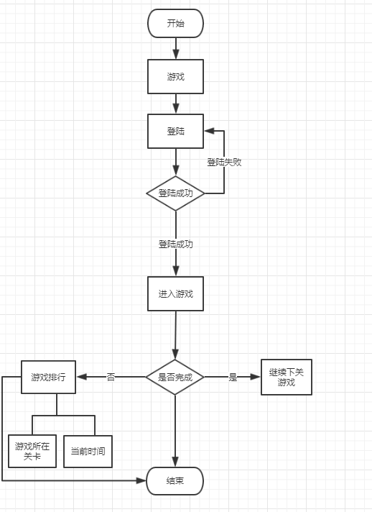

## 3.2局限性

原有的迷宫类或者捉人类游戏，功能过于单一，可玩性不大，无法同时将益智类和动作类结为一体。

# 所建议的系统

## 4.1对所建议系统的说明

由于原系统的局限性，此系统我们定义为手机安卓端app小游戏，游戏分为两类角色（狼人与人类），在游戏中各个角色有不同的胜利条件与游戏模式，为了增加游戏的可玩性，本系统将增添游戏场景，游戏世界观，游戏背景等描述，增加更多的游戏可玩性。将益智类和动作类结合为一体，同时提供更多的小道具、装备等丰富游戏的内容，此外另行增加一些游戏彩蛋，保持玩家的新鲜感与欲求感。

## 4.2工作负荷

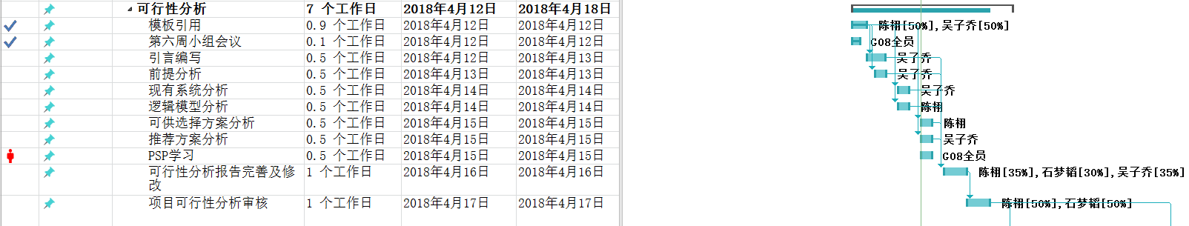

## 4.3费用开支

（1）**人员费用**

组长吴子乔以时薪15元人民币，每天工作1小时，总工作天数105天，总工资1575人民币

组员石梦韬以时薪10元人民币，每天工作1小时，总工作天数105天，总工资1050人民币

组员陈栩以时薪10元人民币，每天工作1小时，总工作天数105天，总工资1050人民币

（2）**其他费用**

a.由学习网课而购买的课程所产生的费用

b.对于部分unity插件购买的费用

c.游戏美工及游戏场景美化所用贴纸等绘制所用费用

## 4.4人员

|  |  |
| --- | --- |
| 项目人员 | 主要职责 |
| 杨枨 | 用户（项目下达者） |
| 吴子乔 | 项目经理（项目配置员） |
| 石梦韬 | 工程人员（会议记录员） |
| 陈栩 | 工程人员（项目最终审查员） |

## 4.5设备

现有PC 机3台，支持win8，win10等，已安装各项课程所需软件；

## 4.6处理流程和数据流程

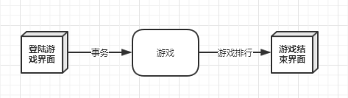

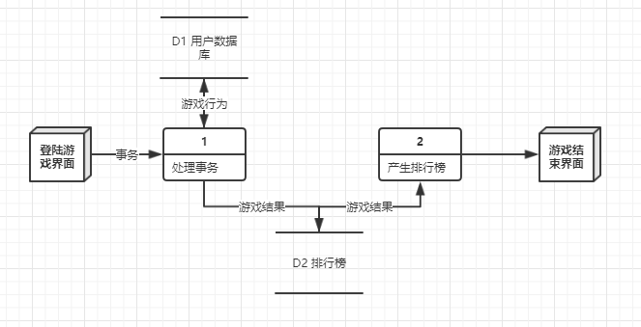

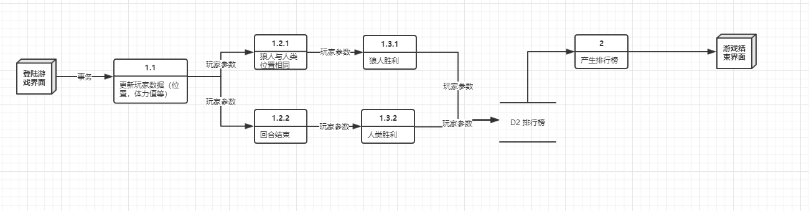

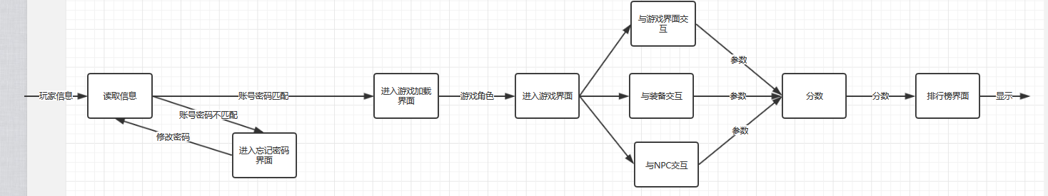

## 4.7改进之处

1. 安卓端口开发，程序开发上传的限制少
2. 游戏开发相应的引擎及开发辅助软件等将有多样化选择
3. 游戏开发相应文档及开发辅助教程将有多样化选择

## 4.8影响

### 4.8.1对软件的影响

软件平台为安卓端

### 4.8.2对系统运行过程的影响

系统运行环境为安卓端的app

### 4.8.3对开发的影响

1. 开发平台unity3D开发引擎
2. 开发语言为C#

### 4.8.4对经费开支的影响

1. 为半免费的unity3D开发引擎，对于部分挂件可能要收费，开发其他支出会变多
2. 对于部分素材的搜集和处理使用unity3D会节省更多的人力资源，人员经费的支出会减少

## 4.9技术可行性分析

基于android端目前有较多游戏引擎可选择，网络上对于游戏开发的其他开发资源也比较丰富，对于游戏开发难度将会降低许多，同时使用unity3D游戏引擎会简化许多底层的代码开发，对于初学者开发会有很大的帮助。

## 4.10操作可行性分析

根据开发人员现有知识及学习情况，对于系统的技术可行性分析方面操作可行

## 4.11经济可行性分析

android端的游戏开发门槛低同时游戏引擎免费开源，对于初学者来说耗费的只是人工开发成本，开发耗费不大，同时学习途径较多。

# 五、可选择的其他系统方案

## 5.1可选择的系统方案1

网页端的小游戏

网页端的小游戏更加适合纯动作类游戏，在游戏的新鲜感方面不如手机端游戏持久，并且游戏的操作方便性不如手机端。

## 5.2可选择的系统方案2

IOS平台APP

IOS平台的APP制作需要花费较多的资金，我们的项目又是基于课业需求无盈利目的，所以不考虑选择IOS平台的APP制作。

# 六、结论

这个项目可以立刻开始执行